Державний вищий навчальний заклад
«Ужгородський університет»
Факультет інформаційних технологій
Кафедра програмного забезпечення

ЛАБОРАТОРНА РОБОТА № 1
Тема: Мова гіпертекстової розмітки (HTML).

Виконала :студентка І курсу
спеціальності :F2 «Інженерія
програмного забезпечення»
3 група
Шквара Анастасія Михайлівна

Ужгород-2026
Мета: Ознайомлення з основами роботи з системою контролю версій Git, створення репозиторіїв на GitHub та їх клонування, вивчення гіпертекстової розмітки HTML, додавання зображень і посилань, а також оформлення сторінок за допомогою зовнішніх стилів.
Вивчити питання: Система контролю версій Git та основні команди (git clone, git add, git commit, git push). Структура та правила написання семантичних HTML-документів (index.html, author.html).
Завдання до роботи:
- Зареєструвати обліковий запис на GitHub із використанням університетської пошти (@uzhnu.edu.ua) та зрозумілим нікнеймом.
- Створити два репозиторії (web_basics та власний проєкт), додати викладача та колабораторів.
- Клонувати репозиторій web_basics на локальний комп'ютер та налаштувати роботу через термінал.
- Створити у репозиторії папку Lab2_HTML із файлами index.html, author.html та styles.css.
- Оформити головну сторінку (index.html) із заголовками, текстом та двома посиланнями (на сторінку «Про автора» та на зовнішній сайт УжНУ у новому вікні).
- Оформити сторінку «Про автора» (author.html) з вашим власним фото, відформатованим за шириною, маркованим списком та іконкою-посиланням на головну сторінку.
- Додати зовнішні стилі (styles.css).
- Закомітити виконану роботу за допомогою команд Git та успішно відправити зміни (push) на GitHub.

Хід роботи
- Для подальшої роботи завантажила додаток VS Code:
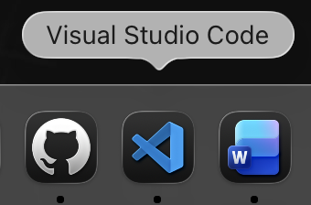
Рис. 1 – Visual Studio Code

А також зареєструвалася на GitHub з корпоративною поштою:
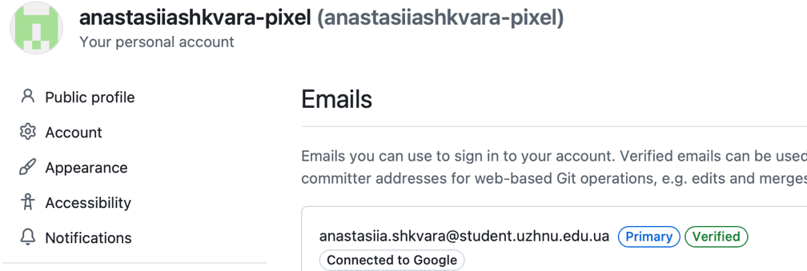
Рис. 2 – скріншот акаунту на GitHub

- Створила два репозиторії та додала викладача колаборатора:
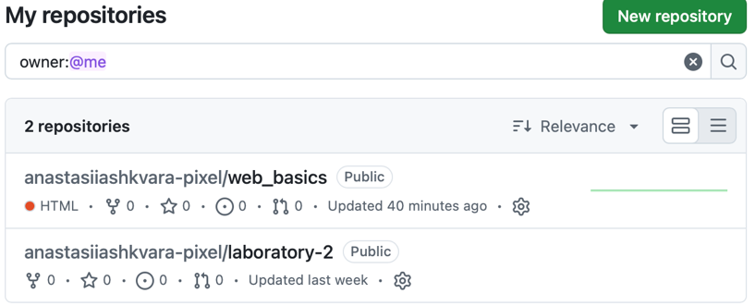
Рис. 3 – Репозиторії створені для роботи

- Клонувала репозиторій web_basics на локальний комп'ютер та налаштувала роботу через термінал:
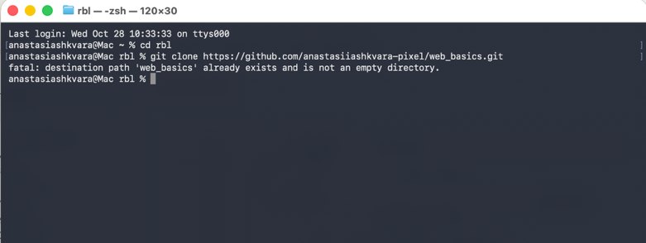
Рис. 7 – Клонований репозиторій у папці з лабораторними роботами

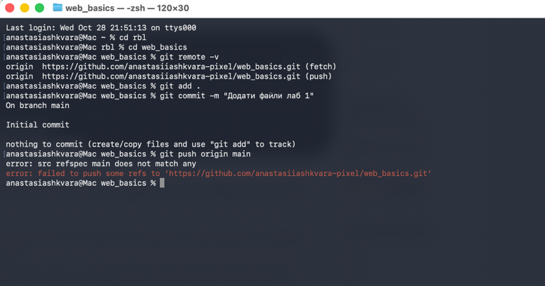
Рис. 8 – Невдала спроба налаштування через відсутність файлів

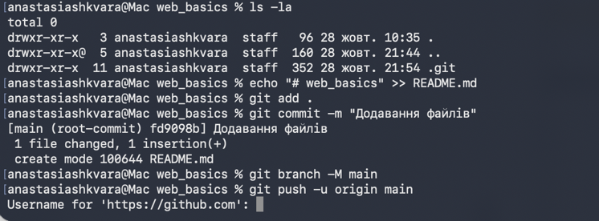
Рис. 9 –Додала файли та продовжила редагування
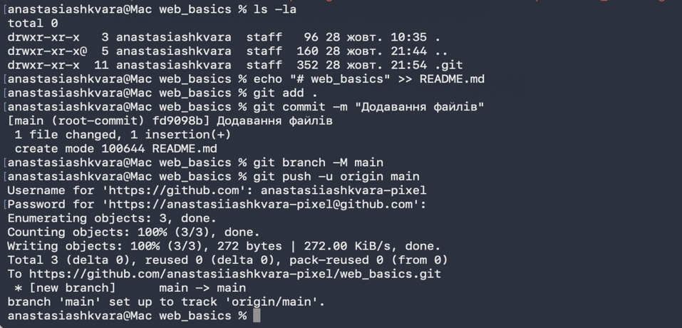
Рис. 10 – Повністю налаштувала

- Створила у репозиторії папку Lab2_HTML із файлами index.html, author.html та styles.css.: 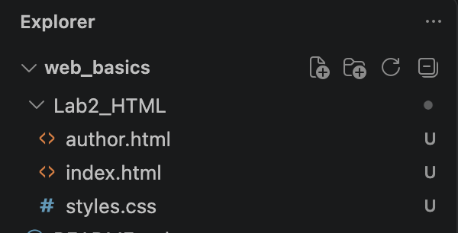
Рис. 14 – Папка з файлами у VS Code

- Оформила головну сторінку (index.html) із заголовками, текстом та двома посиланнями (на сторінку «Про автора» та на зовнішній сайт УжНУ у новому вікні):
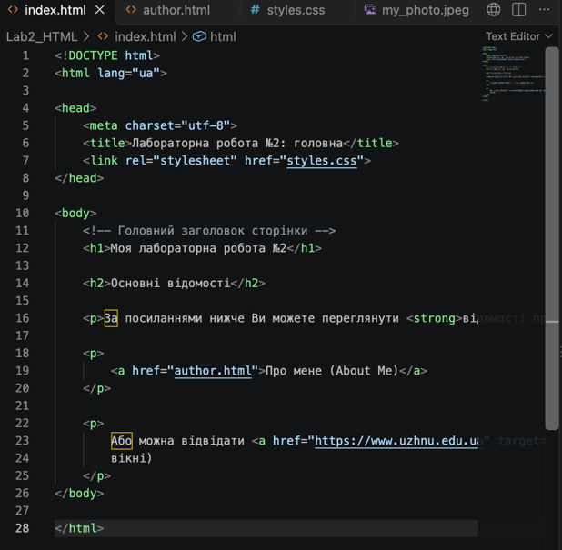
Рис. 16 – Вигляд коду для основної сторінки

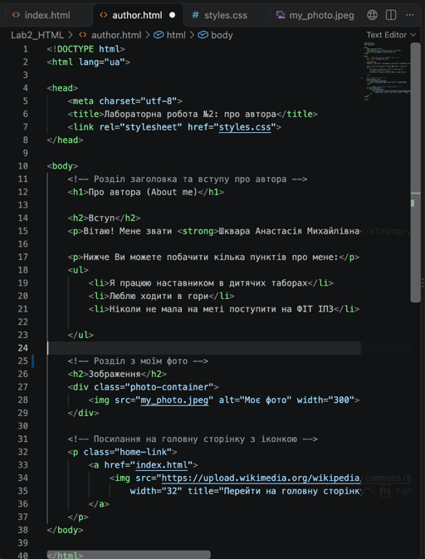
Рис. 17 – Вигляд коду для сторінки автора

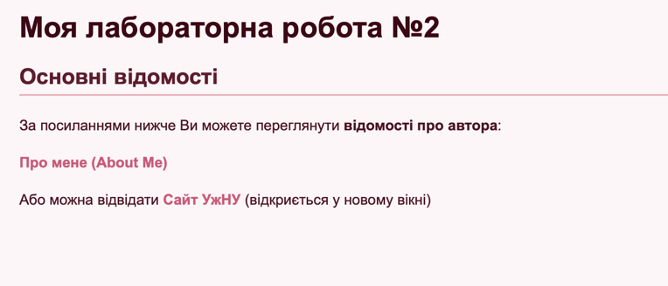
Рис. 11 – Вигляд головної сторінки

- Оформити сторінку «Про автора» (author.html) з вашим власним фото, відформатованим за шириною, маркованим списком та іконкою-посиланням на головну сторінку:
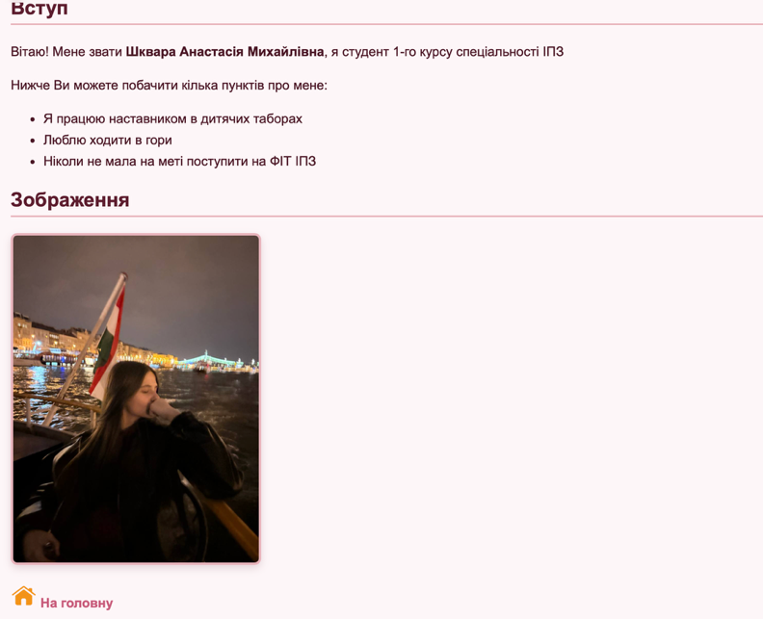

Рис. 20 – Сторінка про автора

- Додала зовнішні стилі css
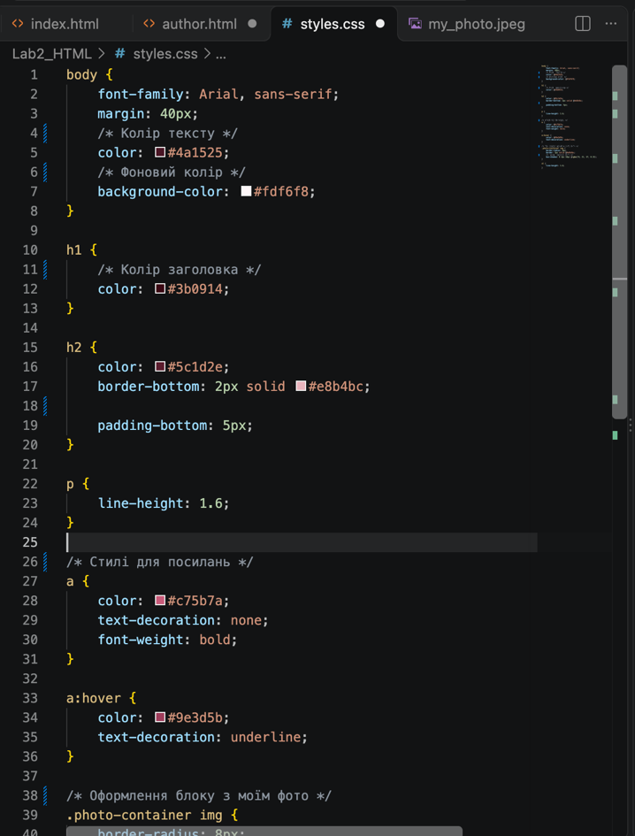
Рис. 18 – Вигляд коду для зовнішнього оформлення сторінок

8. Закомітила виконану роботу за допомогою команд Git та успішно відправила зміни (push) на GitHub:
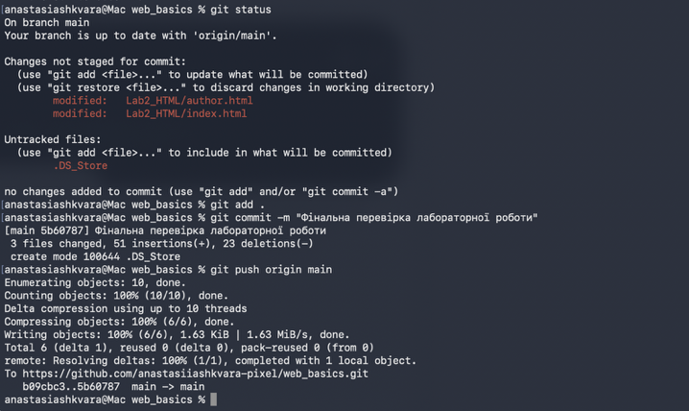
Рис. 13 – Коміт та збереження роботи

Висновок
В ході лабораторної роботи я навчилась працювати з командами git в терміналі за допомогою наданого теоретичного матеріалу , опрацювала виконання операцій в терміналі мого ноутбуку та виправила помилки які виникали в основному через неправильний алгоритм введення певних команд.
Аналіз теоретичного матеріалу допоміг скоріше дізнаватися можливості виправлення незначних виникаючих проблем. Також навчилася краще працювати з HTML кодами та стилями CSS, за допомогою яких і створила сторінку. Особливих проблем не виникало. Вся робота була проведена в терміналі мого ноутбуку , а коди були написані у Visual Studio Code. Отримала досвід у використанні стилів та навчилася краще працювати із VS Code.
На сторінку можна перейти за нижче прикріпленим посиланнями:
file:///Users/anastasiashkvara/rbl/web_basics/Lab2_HTML/index.html
https://github.com/anastasiiashkvara-pixel/web_basics

